

Ego微商小程序项目
测
试
报
告

V1.0.0
文档状态：□ 草稿 □ 正式发布 ■ 正在修改
发布类型：■ 对内 □ 对外
文档编号：MiniPro-003

修订历史记录
版本 | 日期 | AMD | 修订者 | 说明
V1.0 | 2019-11-15 | A | XXX | 创建
（A-添加-Add，M-修改-Modify，D-删除-Delete）

目 录
1. 测试项目概述 3
1.1 项目概述 3
1.2 编写目的 3
1.3 参考资料 3
2. 测试过程回顾 3
2.1 测试概要 3
2.2 测试进度回顾 4
2.3 测试环境 4
3. 测试bug的统计分析 4
3.1 测试bug统计 4
3.2 测试bug分析 5
4. 遗留问题清单 6
5. 测试总结 6
5.1 模块评价 6
5.2 测试结果 6
5.3 总结建议 7

测试项目概述

项目概述
Ego微商小程序项目是基于C/S架构的电商类应用系统，微信小程序作为客户端主要提供线上用户清爽快捷的购物体验。该项目主要针对客户端（微信小程序）的测试，包含主页、商品分类、购物车及个人中心模块构成。

编写目的
本测试报告为Ego微信小程序项目的功能测试报告，目的在于总结测试阶段的测试情况以及分析测试结果，描述系统是否符合需求；预期参考人员包括测试人员、开发人员、产品负责人、其他质量管理人员和需要阅读本报告的领导。

参考资料
需求文档《小程序需求说明》
测试方案《小程序测试计划方案》
测试用例《小程序测试用例》

测试过程回顾

测试统计
Ego微商小程序项目测试从20XX年XX月XX日开始到20XX年XX月XX日结束，共持续XX天，一共发现Bug有XX个，其中致命bug有XX个，严重bug有XX个，一般bug有XX个，轻微bug有XX个。目前已解决bug为XX个，bug解决率为XX%，无致命和严重bug遗留。

进度回顾
测试阶段 | 开始时间 | 结束时间 | 测试人员 | 阶段产物

测试环境
环境类型 | 应用服务器 | 数据库服务器 | 客户端
硬件配置
软件配置
网络配置

测试bug的统计分析

测试bug统计
BUG统计表及图表。分别包括以下类别：按照开发流程分类，按测试阶段分类，BUG出现频率分类，BUG严重性分类，BUG优先级分类，BUG状态分类等等。举例说明：
（1）BUG所在模块分布情况统计：
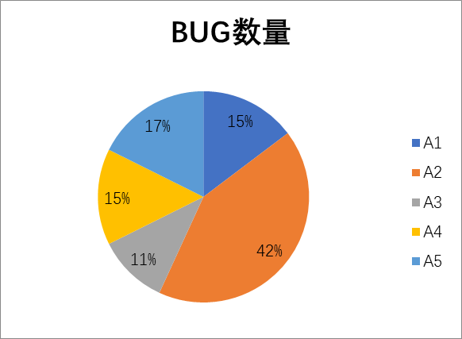
（2）BUG严重程度在模块中的分布
模块名称 | 致命 | 严重 | 一般 | 提示 | 合计
A1 | 1 | 3 | 9 | 2 | 15
A2 | 2 | 2 | 34 | 5 | 43
A3 | 0 | 3 | 5 | 3 | 11
A4 | 1 | 4 | 8 | 2 | 15
A5 | 2 | 5 | 8 | 3 | 18

（3）阶段提交bug统计
版本 | 缺陷数量
B1 | 32
B2 | 15
B3 | 20
B4 | 4
B5 | 12

测试bug分析
对上面测试bug统计的数据进行分析，确定是否正常。例如：
（1）从bug所在模块分布情况来看，A2模块缺陷占比为42%，与模块代码量及功能复杂度是一致的。从缺陷优先级的分布来看，一般性bug占比为79%（34/43），属于正常范围内
（2）但是从阶段提交bug统计来看，B1-B4版本bug数量合理，B5版本bug数量突然上升，统计发现修改引入的bug数量达到了6个，主要集中在XX模块。因此需要对XX模块重点排查，分析是否存在潜在风险；同时对bug修改引入原因，减少类似问题。

遗留问题清单
序号 | 模块 | 问题描述 | 问题优先级 | 问题类型 | 解决对策 | 预计解决时间 | 解决对应人员 | 备注
1 |  |  | P0 | 编码
2 |  |  | P1 | 功能
3 |  |  | P2 | 功能
4 |  |  | P3 | 界面
5 |  |  | P4
6
7

测试整体总结

模块评价
模块名称 | 总结 | 测试结果
XX模块 | 主要问题已解决 | 可以发布
XX模块 | 主要问题已解决 | 可以发布
XX模块 | 遗留一个bug影响程度比较大，不建议发布 | 不可以发布

测试结果

 ■部分通过 □全部通过 □都不通过
审核人：xxx

总结建议
本次微信小程序项目系统测试过程中，做的好的有如下几点，值得后续项目借鉴：
（1）。。
（2）。。
（3）。。
同时，有如下几点问题，需要后续版本测试中引以为鉴：
（1）。。
（2）。。
（3）。。

